**高一年级政治 第14课时**

**《6课3框 基层群众自治制度》**

**3课后巩固**

**一、单项选择题**

1. 《中华人民共和国村民委员会组织法》规定,村规民约的内容不得与宪法、法律、法规和国家的政策相抵触，不得有侵犯村民的人身权利、民主权利和合法财产权利的内容。下列内容能够纳入村规民约的是（ ）

A. 外出务工者必须按时返乡参加选举

B. 牲畜毁坏他人农作物被打死不赔偿

C. 村委会定期张榜公布村内重要事项

D. 村民发生纠纷必须服从村委会裁定

2. 某地为治理村委会公章管理不严、随意乱盖公章现象，将村委会公章收存到乡镇政府“柜子”里，由乡镇政府“代管”这一做法受到社会质疑而被叫停。叫停“村章乡管”的主要理由在于（ ）

①乡镇政府不能代行村委会的自我管理权

②乡镇政府没有管理农村公共事务的职能

③乡镇政府依法承担了过多的行政管理事务

④应当维护基层群众性自治组织的民主权利

A.①② B.①④ C.②③ D.③④

3. 某社区中有些年轻父母工作忙,长辈不在身边，照护幼儿成为不少家庭的烦恼。社区居民委员会的成员提出一个方案,建议在社区活动中心内建立幼儿托管点开展小规模、社区化托育服务。该方案能否实施应（ ）

A. 由居民委员会讨论决定 B. 由居民委员会主任决定

C. 提请政府部门讨论决定 D. 提请居民会议讨论决定

4. 某县针对群众普遍关注的事项，在全县各村推行“亮开政策、亮开受理、亮开办理、亮开结果”工作法，及时公开工作安排部署、重点任务推进和惠民政策落实等情况，并依托“民情一点通”信息化平台，让群众随时随地査询。上述做法能够 （ ）

①提升基层群众自治组织的公信力

②加强基层行政系统内部监督

③方便村民行使民主监督权

④保证村民行使民主决策权

A.①② B.①③ C.②④ D.③④

5. 党的十九大报告强调，加强农村基层基础工作，健全自治、法治、德治相结合的乡村治理体系。在我国农村，实行基层群众自治制度是 （ ）

①村民参与国家管理的基础和标志

②人民当家作主最有效的途径之一

③加强基层国家机关建设的重要步骤

④社会主义民主最为广泛而深刻的实践

A.①② B.②③ C.②④ D.③④

6. “老街坊,满是正能量。大事小事天下事，大家来商量。急事难事揪心事，街里街坊互相帮”近年来.在北京一些社区相继成立“老街坊”议事会，遵循“自主提事、按需议事、约请参事、民主评事、跟踪监督”的运作规则，会议所形成的决议及时向社区居民公示，接受居民监督。以下属于“老街坊”议事会可以处理的事情有 （ ）

①与社会居民代表共商小区如何改善停车管理问题

②对私自进入小区占道经营的小摊贩进行罚款

③邀请社区物业商讨小区环境治理和治安问题

④邀请大众媒体跟踪监督人大代表的日常工作

A.①② B.①③ C.②④ D.③④

**二、非选择题**

7.阅读材料，回答问题。

城乡社区是社会治理的基本单元。城乡社区治理事关党和国家大政方针贯彻落实，事关居民群众切身利益，事关城乡基层和谐稳定。2017年6月12日，新华社受权发布《中共中央国务院关于加强和完善城乡社区治理的意见》。

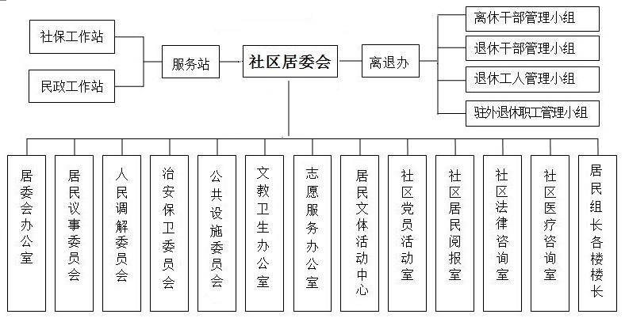 **材料一** 某班社会实践活动小组在学校所在的居民委员会看到一张图示

（1）结合材料一和生活体验，运用所学知识，说明居民委员会的任务。

**材料二、**某社区最近清理出一处面积约600平方米（40米×15米）的公共场地，研究其使用方案，征求社区居民、学校和其他单位意见。某班同学分3组调研后提出三种方案。

方案一：停车场+物流站。可停汽车16辆+共享单车20辆；同时可每日收发包裹约320件。

方案二：绿地+活动场地。绿地边缘安放6张三人座椅，安放一组健身器材。

方案三：商店+资费代收代办点+儿童代管点。适当照顾父母下班晚的小朋友。

（2）结合生活体验，选择其中一种方案或另外提出一种方案，运用所学知识，评价其利弊得失。

（3）社区居民对上述公共场地的使用方案意见纷繁不一，社区应当怎样做出决策？